BT5:
a) color resource: app res valuescolor.xml
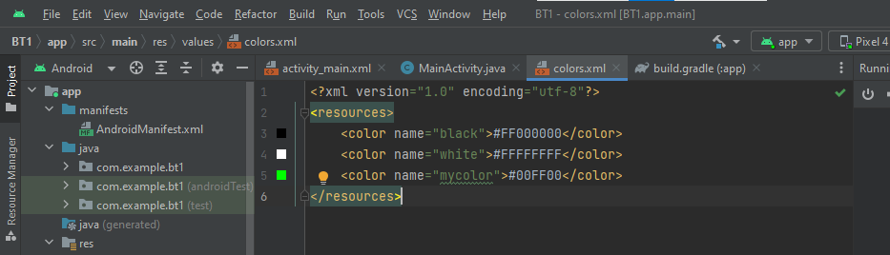
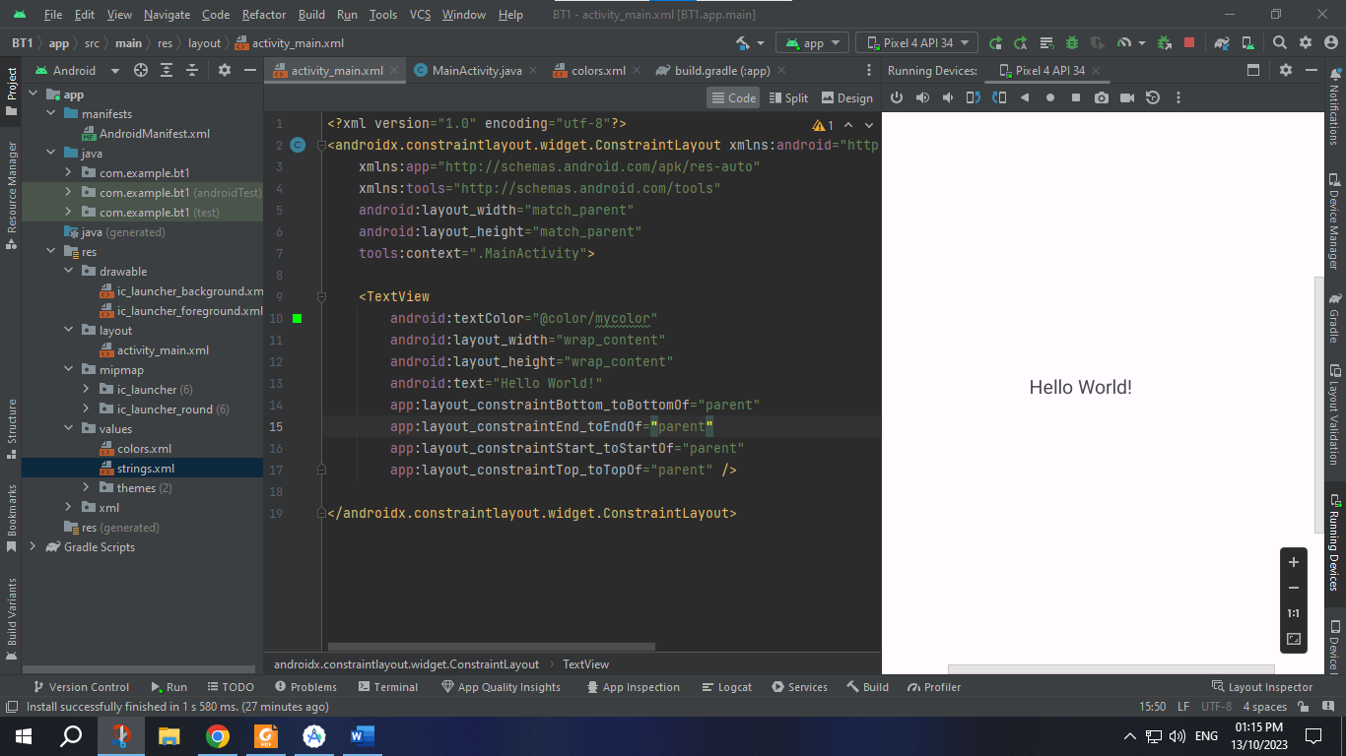
b) Tạo Dimension Source: appresvaluesChuột phải chọn NewXMLValues XML file
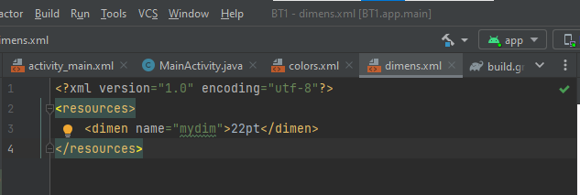
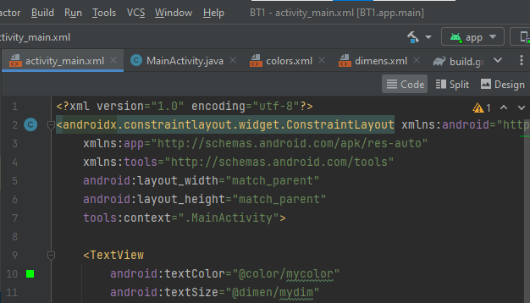
d) Thêm một hình ảnh vào resource: Kéo cái ảnh vô thư mục res/drawable
code trong activity_main.xml
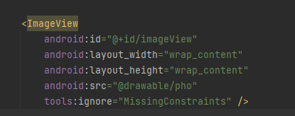
BT6:
1) import lớp Log: import android.util.Log;
// Ghi thông điệp ERROR vào LogCat
Log.e("JAVA", "Đã xảy ra lỗi!");

// Ghi thông điệp WARN vào LogCat
Log.w("JAVA", "Cảnh báo: Sẽ có lỗi xảy ra!");

// Ghi thông điệp INFO vào LogCat
Log.i("JAVA", "Thông tin: Ứng dụng đang hoạt động bình thường!");

// Ghi thông điệp DEBUG vào LogCat
Log.d("JAVA", "Chi tiết: Ứng dụng đang thực thi phương thức onCreate()!");
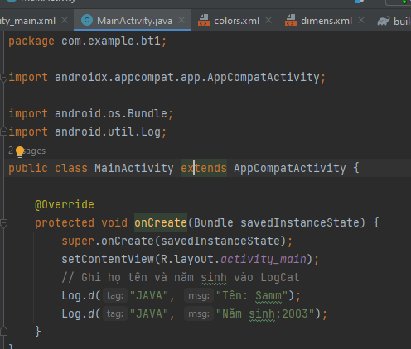
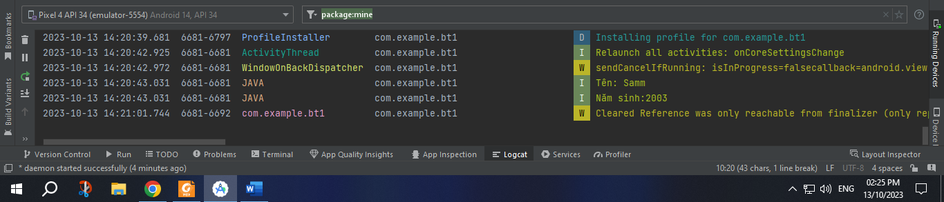
2)
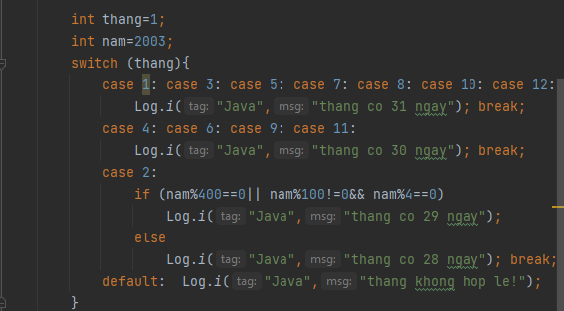
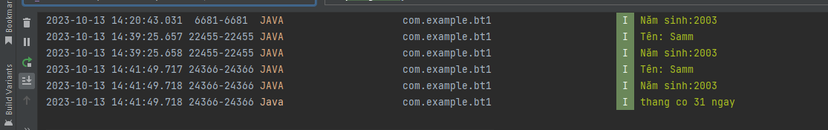

3)
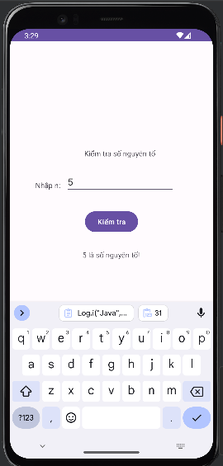
package com.example.bt1;
import androidx.appcompat.app.AppCompatActivity;
import android.os.Bundle;
import android.util.Log;
import android.view.View;
import android.widget.Button;
import android.widget.EditText;
import android.widget.TextView;
public class MainActivity extends AppCompatActivity {
// ánh xạ
TextView tv_KQ;
EditText ed_nhap;
Button btn_kt;
@Override
protected void onCreate(Bundle savedInstanceState) {
super.onCreate(savedInstanceState);
setContentView(R.layout.activity_main);
//
tv_KQ=findViewById(R.id.tv_KQ);
ed_nhap=findViewById(R.id.ed_nhap);
btn_kt=findViewById(R.id.btn_kt);
btn_kt.setOnClickListener(new View.OnClickListener() {
@Override
public void onClick(View view) {
int n=Integer.parseInt(ed_nhap.getText().toString());
if (KTSNT(n)){
tv_KQ.setText(n+" là số nguyên tố!");
}
else{
tv_KQ.setText(n+" không là snt!");
}
}
});
}
public boolean KTSNT (int n){
if (n<2) return false;
if (n==2) return true;
else {
for (int i=2; i<=Math.sqrt(n);i++){
if (n%i==0)return false;
}
} return true;
}
}

4)
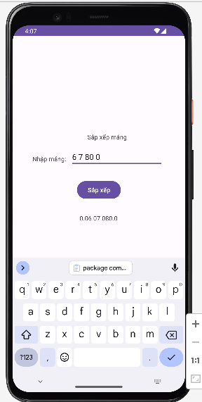
package com.example.bt1;
import androidx.appcompat.app.AppCompatActivity;
import android.os.Bundle;
import android.view.View;
import android.widget.Button;
import android.widget.EditText;
import android.widget.TextView;
public class MainActivity extends AppCompatActivity {
// ánh xạ
TextView tv_KQ;
EditText ed_nhap;
Button btn_sx;
@Override
protected void onCreate(Bundle savedInstanceState) {
super.onCreate(savedInstanceState);
setContentView(R.layout.activity_main);
//
tv_KQ=findViewById(R.id.tv_KQ);
ed_nhap=findViewById(R.id.ed_nhap);
btn_sx=findViewById(R.id.btn_sx);
//Sắp xếp mảng
btn_sx.setOnClickListener(new View.OnClickListener() {
@Override
public void onClick(View view) {
String s=ed_nhap.getText().toString();
String arr[]=s.split(" ");
Float arr_so[]=new Float[arr.length];
for (int i=0;i<arr.length;i++){
arr_so[i]=Float.parseFloat(arr[i]);
}
for (int i=0;i<arr_so.length-1;i++){
for(int j=i+1;j<arr_so.length;j++){
if(arr_so[i]>arr_so[j]){
float temp=arr_so[i];
arr_so[i]=arr_so[j];
arr_so[j]=temp;
}
}
}
String st="";
for (int i=0;i<arr_so.length;i++){
st+=arr_so[i]+"";
}
tv_KQ.setText(st);
}
});
}
}

5)
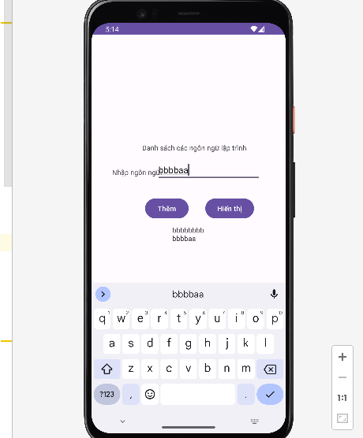
package com.example.bt1;
import androidx.appcompat.app.AppCompatActivity;
import android.annotation.SuppressLint;
import android.os.Bundle;
import android.view.View;
import android.widget.Button;
import android.widget.EditText;
import android.widget.TextView;
import java.util.ArrayList;
public class MainActivity extends AppCompatActivity {
// ánh xạ
TextView tv_KQ;
EditText ed_nhap;
Button btn_ht;
Button btn_them;
ArrayList<String> list=new ArrayList<>();
@Override
protected void onCreate(Bundle savedInstanceState) {
super.onCreate(savedInstanceState);
setContentView(R.layout.activity_main);
//
tv_KQ=findViewById(R.id.tv_KQ);
ed_nhap=findViewById(R.id.ed_nhap);
btn_ht=findViewById(R.id.btn_ht);
btn_them=findViewById(R.id.btn_them);
btn_them.setOnClickListener(new View.OnClickListener() {
@Override
public void onClick(View view) {
String st=ed_nhap.getText().toString();
list.add(st);
}
});
btn_ht.setOnClickListener(new View.OnClickListener() {
@Override
public void onClick(View view) {
String st="";
for (String obj:list){
st+=obj+"\n";
}
tv_KQ.setText(st);
}
});
}
}

